|  |
| --- |
| **COLÉGIO NOSSA SENHORA DE LOURDES**  **7º ANO**  **ENSINO FUNDAMENTAL -2015** |

**Roteiro de estudos para recuperação trimestral**

|  |  |
| --- | --- |
| **Disciplina:** | GEOGRAFIA |
| **Professor (a):** | FLÁVIA MARIA CHAVES SOARES |

|  |  |
| --- | --- |
| **Conteúdo:** | * A população brasileira * Conceito de populoso e povoado * Evolução demográfica brasileira * A distribuição da população brasileira * Estrutura etária e setorial da população brasileira * O trabalho no Brasil   Conceito de trabalho e emprego  A questão do trabalho infantil   * Os fluxos populacionais do Brasil * Os principais grupos de imigrantes no Brasil * Migrações internas no Brasil * O Brasil no contexto das migrações internacionais |
| **Referência para estudo:** | Apostila do Pitágoras págs. 61 a 91  Estudar as Av’s aplicadas no trimestre  Anotações feitas no caderno e folha de exercícios trabalhados |
| **Sites recomendados:** | [www.mundoeducacao.com/geografia](http://www.mundoeducacao.com/geografia)  [www.escolakids.com/cidades-a-ocupacao-do-**espaco**-**urbano**.htm](http://www.escolakids.com/cidades-a-ocupacao-do-espaco-urbano.htm)  planeta-**terra**.info/historia-do-planeta-**terra**.html  www.brasilescola.com.br |
| **Atividade avaliativa:** | Questões discursivas dos conteúdos abordados. |

**RESPONDA AS QUESTÕES ABAIXO.**

**QUESTÃO 01 –** Estudar as características da população a que pertencemos é uma atividade que possibilita uma compreensão de quem somos. Ser brasileiro significa muito mais que torcer por nossos representantes em competições esportivas internacionais; significa conhecer nosso hino, pertencer a uma sociedade e viver suas alegrias e conflitos, conhecer, propor, questionar e agir como brasileiros.

Para isso precisamos dominar alguns conceitos importantes.

**CONCEITUE** os termos abaixo citados.

1. DEMOGRAFIA
2. POPULOSO
3. POVOADO
4. POPULAÇÃO ABSOLUTA
5. DENSIDADE DEMOGRAFICA
6. TAXA DE NATALIDADE
7. TAXA DE MORTALIDADE
8. TAXA DE FECUNDIDADE
9. EXPECTATIVA DE VIDA
10. CRESCIMENTO VEGETATIVO
11. CRESCIMENTO DEMOGRAFICO

**QUESTÃO 02 –** Observe o gráfico abaixo e, depois, responda as questões de acordo com as conclusões a que chegou.

**EVOLUÇÃO DA POPULAÇÃO MUNDIAL**

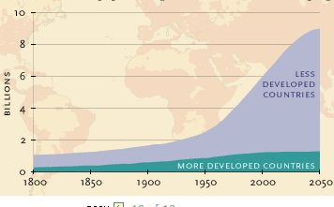

Fonte: WORD In the balance, Nova.

1. **APONTE** o que o gráfico representa.
2. **DESCREVA** como foi o comportamento numérico da população mundial durante o período apresentado.
3. **CITE** quais foram os fatores que possibilitaram o grande crescimento populacional das últimas décadas do século passado.
4. **EXPLIQUE** o comportamento do crescimento das populações levando em consideração o seu nível de desenvolvimento.

**QUESTÃO 03 –** O mapa a seguir representa a distribuição da população brasileira com base nas diferenças de densidade demográfica. Observe-o atentamente e, em seguida, faça o que se pede.

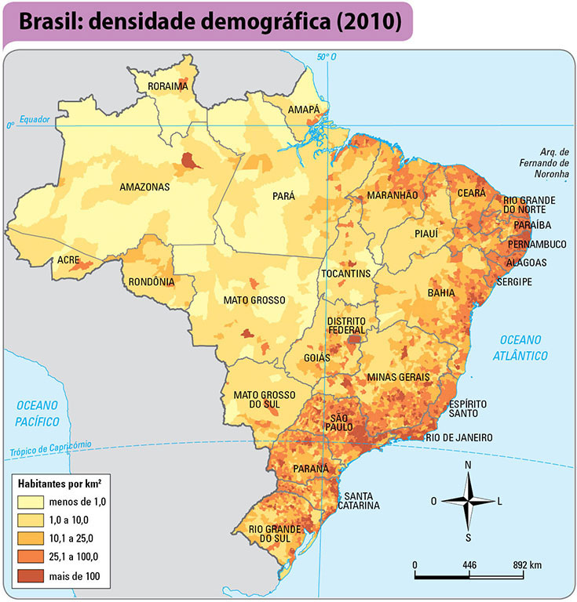

1. **CITE quais são as unidades da federação que apresentam áreas com maior densidade demográfica.**
2. **INDIQUE quais as unidades da federação que apresentam áreas com as baixas densidades demográficas.**
3. **COMENTE a distribuição da população pelo território brasileiro, destacando as regiões onde ela está mais concentrada.**

**QUESTÃO 04 –** Observe atentamente as informações do gráfico a seguir, compare com a pirâmide do Brasil de 2010 e, depois, **ASSINALE** a resposta correta em relação as afirmações apresentadas.

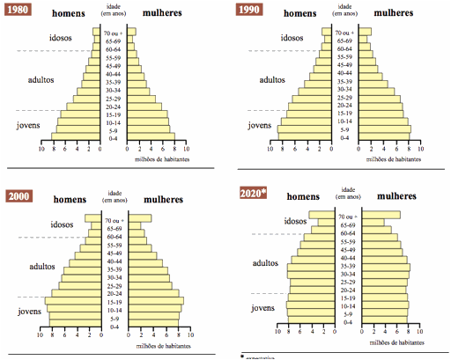

1. Nas pirâmides, em geral, nascem mais:

( ) homens ( ) mulheres

1. No topo das pirâmides, em geral, prevalecem

( ) homens ( ) mulheres

1. O crescimento vegetativo da população da população brasileira apresenta tendência de:

( ) crescimento ( ) estabilidade ( ) redução

1. A diferença mais significativa na estrutura da população entre os anos de 1980 e 2010 ocorre nas faixas de:

( ) 0 – 20 anos ( ) 20 – 40 anos ( ) 60 – 80 anos

1. A expectativa de vida ao nascer da população brasileira apresenta tendência de:

( ) crescimento ( ) estabilidade ( ) redução

1. A população masculina representa a maior parte da população no topo da pirâmide em qualquer um dos casos apresentados.

( ) falso ( ) relativo ( ) verdadeiro

1. A maior população de 1980 estava concentrada na faixa etária de:

( ) 0 – 20 anos ( ) 20 – 40 anos ( ) 60 – 80 anos

1. A maior população de 1991 estava concentrada na faixa de:

( ) 0 – 20 anos ( ) 20 – 40 anos ( ) 60 – 80 anos

1. A maior população de 2010 estava concentrada na faixa etária de:

( ) 0 – 20 anos ( ) 20 – 40 anos ( ) 60 – 80 anos

1. De acordo com o estudo da pirâmide etária brasileira e sua evolução nas últimas décadas, **DESCREVA** o comportamento da nossa população.

**QUESTÃO 05 –** Considerando a participação de diferentes etnias na construção da identidade cultural brasileira, dê dois exemplos da contribuição dos seguintes povos:

1. indígenas:
2. africanos:
3. imigrantes europeus:

**QUESTÃO 06 –** Na tabela a seguir, constam dez países. CALCULE a densidade demográfica de cada um deles e, depois elabore uma legenda, classificando os países em pouco povoados (PP); intensamente povoados (IP); e mediamente povoados (MP).

|  |  |  |  |
| --- | --- | --- | --- |
| **PAÍS** | **POPULAÇÃO** | **ÁREA (Km2)** | **DENSIDADE DEMOGRAFICA (hab/km2 )** |
| **China** | **1.347.565.000** | **9.596.961** |  |
| **Índia** | **1.241.492.000** | **3.287.260** |  |
| **Estados Unidos** | **313.085.000** | **9.826.675** |  |
| **Indonésia** | **242.326.000** | **1.940.569** |  |
| **Brasil** | **190.755.790** | **8.515.692** |  |
| **Paquistão** | **176.745.000** | **796.095** |  |
| **Bangladesh** | **150.494.000** | **142.998** |  |
| **Rússia** | **142.836.000** | **17.098.242** |  |
| **Canadá** | **34.350.000** | **9.984.670** |  |
| **Austrália** | **22.606.000** | **7.741.220** |  |

**QUESTÃO 07 – APONTE** quais são os fatores que levam a população de determinado lugar crescer.

**QUESTÃO 08 – CITE** quais são as três etnias que formam a base da população brasileira atual.

**QUESTÃO 09 –** O gráfico a seguir mostra a entrada de imigrantes no Brasil em partes do século XIX e XX.

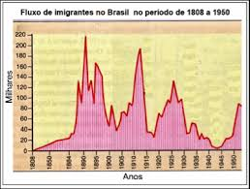

Imigração e migração no Brasil.< http://marcosbau.com.br/geobrasil-2/imigracao-e-migracao-no-brasil/>.

Os grandes fluxos migratórios resultam da combinação de vários fatores atrativos e de outros diversos repulsivos. Esses fatores podem ter diversas naturezas econômica, bélica, religiosa, cultural e outras.

A) **APONTE** dois fatores atrativos do Brasil no final do século XIX e início do XX que ajudam a explicar a chegada de grande volume de imigrantes nesse período.

B) **IDENTIFIQUE** três povos que tiveram participação significativa na imigração para o Brasil no período citado na letra A.

**QUESTÃO 10 – EXPLIQUE** a diferença entre os conceitos de imigração e de emigração e **APONTE** qual a influência de cada um nas populações nas quais ocorrem.

**VERIFICAR FOLHA DE RESOLUÇÃO EM SEGUIDA**

|  |
| --- |
| **COLÉGIO NOSSA SENHORA DE LOURDES**  **7º ANO**  **Ensino Fundamental -2015** |

**FOLHA DE RESOLUÇÃO:**

**Roteiro de estudos para recuperação trimestral**

|  |  |
| --- | --- |
| **Disciplina:** | Geografia |
| **Professor (a):** | Flávia Maria Chaves Soares |
| **Aluno (a):** |  |
| **Turma:** |  |

**GABARITO-PROIBIDO RASURAS**

**QUESTÕES ABERTAS**

|  |  |
| --- | --- |
| **Nº1** |  |
| **Nº2** |  |
| **Nº3** |  |
| **Nº5** |  |
| **Nº7** |  |
| **Nº8** |  |
| **Nº9** |  |
| **Nº10** |  |